**顺义区2019届高三第二次统练**

**理科综合能力测试——物理试题**

**第一部分（选择题，共48分）**

**本部分共8小题，每题6分，共48分。在每小题列出的四个选项中，选出最符合题目要求的一项。**

**13．**下列说法正确的是 （ ）

A. 液体的温度越低，布朗运动越明显

B. 液体的温度越高，其分子热运动越剧烈

C. 气体对外界做功，其内能一定减小

D. 气体从外界吸热，其内能一定增大

**14．**在实验条件完全相同的情况下，分别用红光和紫光做实验进行比较，得到四个实验结论。以下是对四个实验结论的描述，其中正确的是 （ ）

A．通过平行玻璃砖后，红光发生的侧移量较大

B．通过三棱镜后，紫光偏折的程度比红光的大

C．在双缝干涉实验中，光屏上紫光的干涉条纹间距较宽

D．若紫光照射到某金属表面有光电子逸出，则红光照射该金属也一定有光电子逸出

**15．**下列说法正确的是 （ ）

A．*γ*射线比*α*射线的贯穿本领强

B．外界环境温度升高，原子核的半衰期变大

C．太阳辐射的能量主要来自太阳内部的重核裂变反应

D．原子核发生一次*β*衰变，该原子外层就失去一个电子

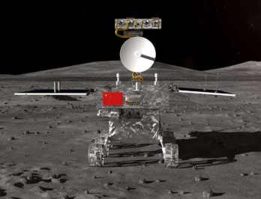**16．**2019年1月3日10时26分，“嫦娥四号”探测器成功在月球背面着陆，标志着我国探月航天工程达到了一个新高度，图示为“嫦娥四号”到达月球背面的巡视器。已知地球和月球的半径之比约为4:1，其表面重力加速度之比约为6:1。则地球和月球相比较，下列说法中最接近实际的是 （ ）

A．地球的密度与月球的密度比为3：2

B．地球的质量与月球的质量比为64：1

C．地球的第一宇宙速度与月球的第一宇宙速度比为8：1

D．苹果在地球表面受到的引力与它在月球表面受到的引力比为60：1

**17．**如图所示，一列简谐横波沿*x*轴正方向传播，*t*=0时，该波恰好传播到*x*轴上的质点*B*处，质点*A*在负的最大位移处。在*t*=0.6s时， 质点*A*恰好第二次出现在正的最大位移处，则（ ）

**2**

**3**

***x/*m**

***B***

**1**

***A***

***y/*cm**

***0***

**·**

***C***

A.该波的周期为0.6s

B.该波的波速等于4m/s

C. *t*=0.6s时，质点B在平衡位置处且向上运动

D**.** *t*=0.6s时，质点C在平衡位置处且向上运动

**18．**如图所示，边长为*L*、匝数为*N*，电阻不计的正方形线圈*abcd*在磁感应强度为*B*的匀强磁场中以角速度*ω*绕转轴*OO*′匀速转动，轴*OO*′垂直于磁感线且位于线圈平面内，在线圈外接一含有理想变压器的电路，变压器原、副线圈的匝数分别为*n*1和*n*2，保持线圈以恒定角速度*ω*转动，下列判断正确的是 （ ）

A. 交流电压表V1的示数等于*NBωL*2

B. 变压器的输入功率与输出功率之比为*n*1: *n*2

C. 交流电压表V2的示数为副线圈两端电压的有效值

D. 在图示位置时线圈中磁通量为零，感应电动势最小

**19．**“太极球”运动是一项较流行的健身运动。做该项运动时，健身者半马步站立，手持太极球拍，拍上放一橡胶太极球，健身者舞动球拍时，太极球却不会掉到地上。现将太极球拍和球简化成如图所示的平板和小球，熟练的健身者让小球在竖直面内始终不脱离平板且做匀速圆周运动，则 （ ）

A. 小球的机械能保持不变

B. 平板对小球的弹力在*B*处最小，在*D*处最大

C. 在*B*、*D*两处小球一定受到沿平板向上的摩擦力

D. 只要平板与水平面的夹角合适，小球在*B*、*D*两处就有可能不受平板的摩擦力作用

**20．**某课外探究小组用如图所示实验装置测量学校所在位置的地磁场的水平分量*Bx*。将一段细长直导体棒南北方向放置，并与开关、导线、电阻箱和电动势为*E*、内阻为*R*的电源组成如图所示的电路。在导体棒正下方距离为*L*处放一小磁针，开关断开时小磁针与导体棒平行，现闭合开关，缓慢调节电阻箱接入电路中的电阻值，发现小磁针逐渐偏离南北方向，当电阻箱接入电路的电阻值为5*R*时，小磁针的偏转角恰好为60°。已知通电长直导线周围某点磁感应强度为（式中*I*为通过导线的电流强度，*r*为该点到通电长直导线的距离，*k*为比例系数)，导体棒和导线电阻均可忽略不计，则该位置地磁场的水平分量大小为 （ ）

A． B．

C． D．

**第二部分 （非选择题 共72分）**

**21．**（18分）**（1）**在“验证动量守恒定律”的实验中，将仪器按要求安装好后开始实验，如图所示。第一次不放被碰小球，直接将入射小球从斜槽轨道上某位置由静止释放；第二次把被碰小球直接静止放在斜槽末端的水平部分，让入射小球仍从斜槽轨道上的同一位置由静止释放。在白纸上记录下重锤位置和各小球落点的平均位置依次为*0*、*A*、*B*、*C*，设入射小球和被碰小球的质量分别为*m*1、*m*2，则下列说法中正确的有 。

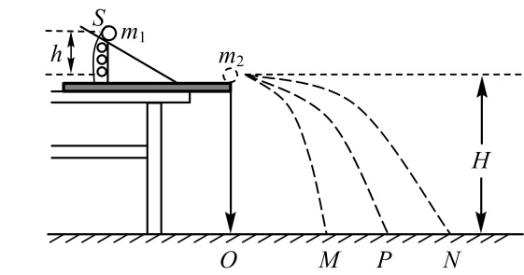

***O***

***A***

***B***

***C***

A．第一、二次入射小球的落点分别是*B*、*A*

B．第二次被碰小球的落点是*B*

C．入射小球的质量应该小于被碰小球的质量

D．若碰撞过程动量守恒，在误差允许的范围内应满足：*m*1·*AB*=*m*2·*0C*

**（2）**小明对2B铅笔芯的导电性能感兴趣，他确定了一段铅笔芯做为研究对象，用螺旋测微器测得笔芯的直径如图1所示。

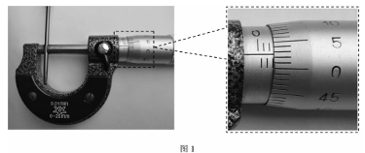

**图1**

他利用伏安法测量其电阻值，测量出7组铅笔芯两端的电压和通过它的电流的数据如下表所示。

|  |  |  |  |  |  |  |  |
| --- | --- | --- | --- | --- | --- | --- | --- |
|  | 1 | 2 | 3 | 4 | 5 | 6 | 7 |
| 电流*I/*A | 0 | 0.10 | 0.20 | 0.30 | 0.40 | 0.50 | 0.60 |
| 电压*U*/V | 0 | 0.17 | 0.29 | 0.46 | 0.63 | 0.80 | 0.97 |

①螺旋测微器的示数为________________mm。

**0.7**

**1.0**

**0.9**

**0.8**

**0.7**

**0.6**

**0.5**

**0.4**

**0.3**

**0.2**

**0.1**

**0**

**0.1**

**0.2**

**0.3**

**0.4**

**0.5**

**0.6**

***I*/A**

**图3**

***U*/V**

**图2**

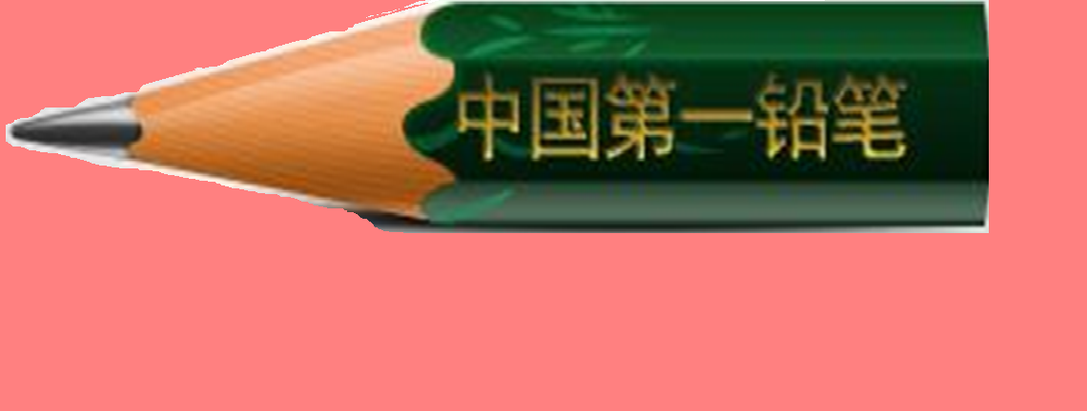

②请按电流表外接法用笔画线代替导线在答题卡中的实物接线图中完成余下导线的连接。

③请在答题卡中的坐标纸上绘出*U*-*I*图线。根据图线求得这段铅笔芯电阻的测量值为________。(结果保留两位有效数字)

④该测量值与其真实值比较偏 （选填“大”或“小”），造成这一系统误差的原因是

。

**22．**（16分）如图所示，一静止的电子经过电压为*U*的电场加速后，立即射入偏转匀强电场中，射入方向与偏转电场的方向垂直，射入点为*A*，最终电子从*B*点离开偏转电场。已知偏转电场的电场强度大小为*E*，方向竖直向上（如图所示），电子的电荷量为*e*，质量为*m*，重力忽略不计。求：

（1）电子进入偏转电场时的速度*v*0；

（2）若将加速电场的电压提高为原来的2倍，使电子仍从*B*点经过，则偏转电场的电场强度*E*1应该变为原来的多少倍？

（3）若在偏转电场区域加上垂直纸面向外的匀强磁场，使电子从*A*点射入该相互垂直的电场和磁场共同存在的区域沿直线运动，求所加磁场的磁感应强度大小。

**23．**（18分）从宏观现象中总结出来的经典物理学规律不一定都能适用于微观体系。但是在某些问题中利用经典物理学规律也能得到与实际比较相符合的结论。根据玻尔的氢原子模型，电子的运动看做经典力学描述下的轨道运动，原子中的电子在库仑力作用下，绕原子核做圆周运动。已知电子质量为*m*，电荷量为*e*，静电力常量为*k*。氢原子处于基态（*n*=1）时电子的轨道半径为*r*1，电势能为（取无穷远处电势能为零)。第*n*个能级的轨道半径为*r*n，已知*r*n=*n*2 *r*1，氢原子的能量­等于电子绕原子核运动的动能、电子与原子核系统的电势能的总和。

（1）求氢原子处于基态时，电子绕原子核运动的速度；

（2）证明：氢原子处于第*n*个能级的能量为基态能量的 （*n*=1，2，3，…）；

（3）1885年，巴尔末对当时已知的在可见光区的四条谱线做了分析，发现这些谱线的波长能够用一个公式表示，这个公式写做，*n* = 3，4，5，…。式中*R*叫做里德伯常量，这个公式称为巴尔末公式。已知氢原子基态的能量为*E*1，用*h*表示普朗克常量，*c*表示真空中的光速， 求：

a．里德伯常量*R*的表达式；

b．氢原子光谱巴尔末系最小波长与最大波长之比。

**24．**（20分）动量守恒定律和能量守恒定律是自然界的基本规律，请结合相关知识完成下列问题：

（1）如图所示质量为*m*和*M*的两个物块放置在光滑水平地面上，*M*的左侧连着一个轻弹簧，给*m*初始速度使其撞向*M*，在相互作用的过程中弹簧始终处于弹性限度内。若*m*的初速度大小为*v*0，求在*m*通过弹簧和*M*相互作用过程中弹簧的最大弹性势能；

***M***

***m***

***v*0**

（2）近期热播电影“流浪地球”引起了影迷对天文知识的关注，其中一个名词“引力弹弓”更是成为人们谈论的热点，其实“引力弹弓”是指我们发射的深空探测器在探索太阳系或太阳系以外的宇宙空间过程中可以借助星球的引力实现助推加速，从而达到节省燃料，延长探测器有效工作时间的目的。例如1977年美国宇航局发射的旅行者一号空间探测器现已成为第一个飞出太阳系进入星际介质的探测器，它在运行的过程中就借助了木星和土星的引力助推作用从而具有了飞出太阳系的动能。

如图所示为一个最简单的“引力弹弓”模型，假设太阳系内一探测器以大小为*V*的速度向右飞行，同时某一行星向左以大小为*U*的速度运动（*V*与*U*均以太阳为参考系），探测器在靠近行星的过程中被行星引力吸引改变运动方向并最终与行星同向运动并脱离行星。请你运用所学知识证明此时探测器获得的速度大小为2*U*+*V*（证明时可认为探测器质量远远小于行星质量，不考虑其它星体万有引力的影响）。

***U***

**2*U+V***

***V***

**2019年顺义高三二模物理部分答案**

**13—20．选择题**

|  |  |  |  |  |  |  |  |  |
| --- | --- | --- | --- | --- | --- | --- | --- | --- |
| **题号** | 13 | 14 | 15 | 16 | 17 | 18 | 19 | 20 |
| **答案** | B | B | A | A | D | C | D | C |

**21．填空题：共18分。**

（1）AD （2）① 2.525 ②实物图连接如下图所示

**0.7**

**1.0**

**0.9**

**0.8**

**0.7**

**0.6**

**0.5**

**0.4**

**0.3**

**0.2**

**0.1**

**0**

**0.1**

**0.2**

**0.3**

**0.4**

**0.5**

**0.6**

***I*/A**

**图3**

***U*/V**

**图2**



③图线如上图所示 电阻的测量值为 1.6 Ω

④ 偏 小 ，造成这一系统误差的原因是 电压表内阻的分流作用

**22．（16分）解：**

**（1）**电子在电场中的加速，由动能定理得：

所以，

**（2）**设电子的水平位移为*x*，电子的竖直偏移量为*y*，则有：

  

联立解得：

根据题意可知*x*、*y*均不变，当*U*增大到原来的2倍，场强*E*也增大为原来的2倍。

**（3）**电子做直线运动

 

**23．（18分）解：**

**（1）**电子绕氢原子核在第1轨道上做圆周运动

根据牛顿第二定律有 则有

**（2）**设电子在第1轨道上运动的速度大小为*v*1，根据牛顿第二定律有

电子在第1轨道运动的动能

电子在第1轨道运动时氢原子的能量

同理，电子在第*n*轨道运动时氢原子的能量，又因为

则有 ，命题得证。

**（3）a：**从*n*能级向2能级跃迁放出光的波长为

由  代入得：

**b：**由可知当*n*=3时波长最大，当*n*=∞时波长最小

代入可得，最小波长与最大波长之比为5:9。

**24．（20分）解：**

**（1）**取*m*、*M*系统为研究对象，*V*0方向为正方向，

由动量守恒定律有： ①

由能量守恒定律有： ②

①②联立有：

**（2）**设探测器质量为*m*，行星质量为*M*，脱离时探测器速度大小为*V*1，行星速度大小为*V*2，取行星和探测器系统为研究对象，*U*方向为正

由动量守恒定律可知： ⑤

探测器靠近和脱离行星时可认为系统万有引力势能没变，故由能量守恒有：

 ⑥

⑤⑥联立可知：



因为，所以，，所以，证毕。